Distribution du baliste-cabri (Balistes carolinensis) sur le plateau continental guinéen
invasion de la ZEE par l'espèce dans les années 1980

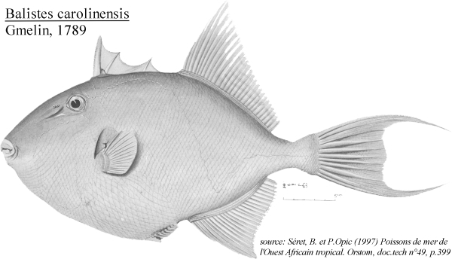
L'invasion du baliste a commencé dans le golfe de Guinée en 1972 et a atteint le Sénégal en 1978. En Guinée, la population a augmenté graduellement jusqu'en 1985. Le stock représentait alors 80% (estimation de 1984) de la biomasse de toutes les espèces démersales de poissons sur le plateau continental guinéen.
A cette époque, la répartition bathymétrique observée est irrégulière : le balise vit dans les profondeurs de 10-100 m; Sa plus grande concentration est observée entre 30-60 m. Il n'est plus actuellement rencontré qu'occasionnellement dans la ZEE guinéenne. Le baliste cabri est une espèce pélagique grégaire qui se nourrit principalement d'organismes benthiques. Il peut atteindre 60cm de long.

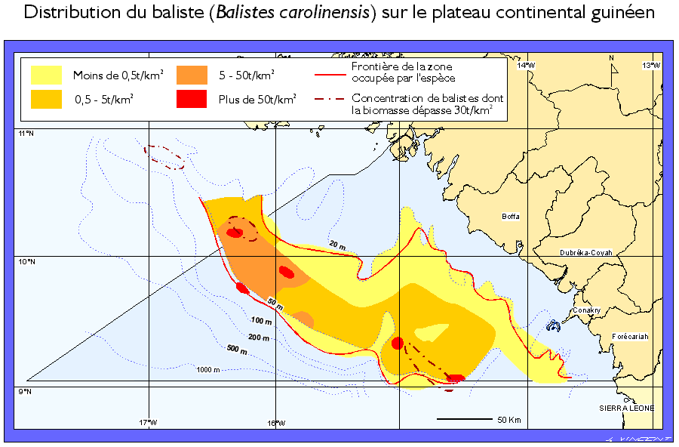
- dimension: Ressource
- mots-clés : 1984, plateau continental, répartition, poissons, baliste, Balistes carolinensis, stock,
- thèmes : mesure ou indicateur, organisme marin,

source : Bondar, A. et G. Zouev (1985). Les ressources en poisson de la zone économique exclusive guinéenne et les perspectives de leur exploitation. Paris Nathan, 1985, 78p
information : n°0227 - mise à disposition : 2003-03-10 - rédacteur de l'information : Bangali Kaba (Cerescor) - niveau de confiance : bon.


